Міністерство освіти і науки України  
Львівський національний університет імені І. Франка  
Факультет прикладної математики та інформатики

**Звіт**

по виконанню індивідуального завдання

з курсу «Математичне моделювання в науці і технологіях»

**Тема**: Акустика.

**Виконано:**

студентом 4 курсу

групи Пмп-42

Добосевич Б.-М. М.

**Перевірив:**

доц. Ящук Ю. О.

Львів 2022

**Постановка задачі**

Провести покрокове моделювання явищ акустики в реактивному глушнику.

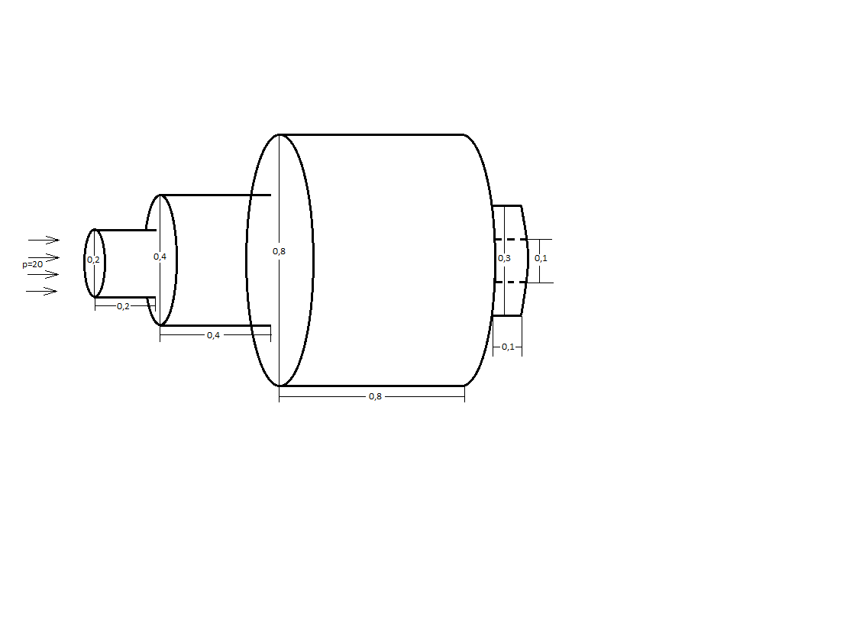

**Побудова моделі**

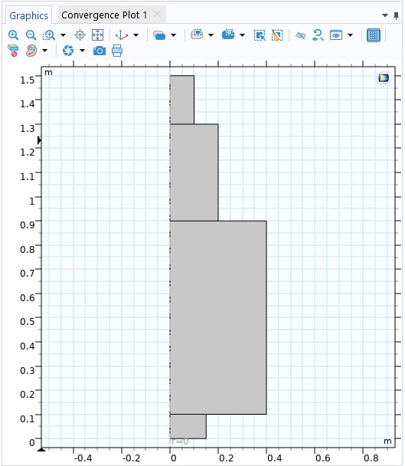

**Результати моделі**

1. P = 20
2. Матеріал наповнення глушника – повітря
3. Метод пошуку власної частоти задаємо наступним чином:

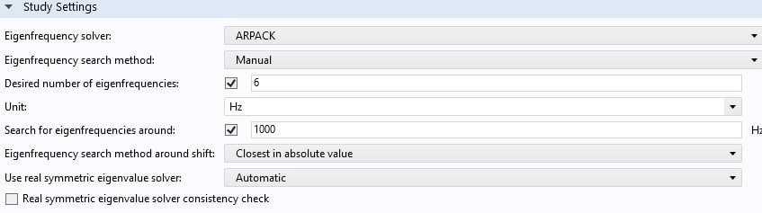

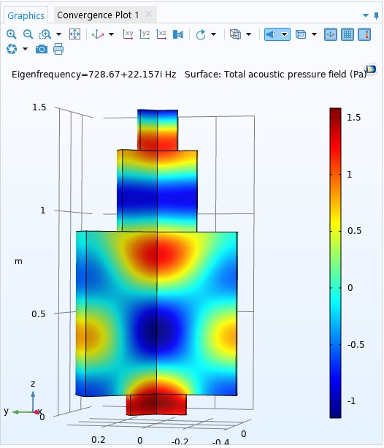

Акустичний тиск.

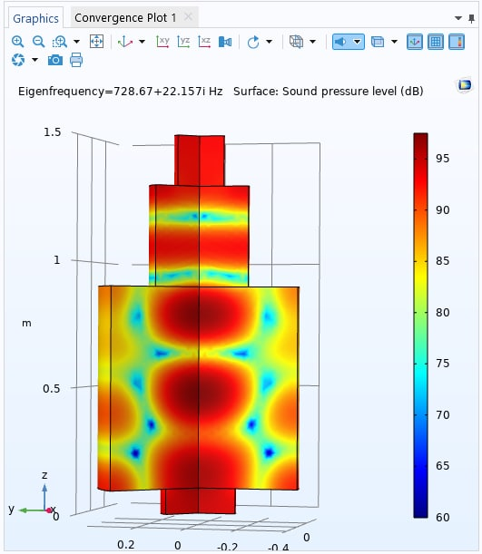

Звуковий тиск.

**Побудова ліпшої моделі**

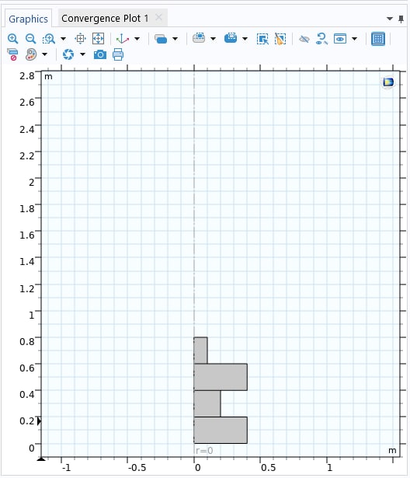

**Результати ліпшої моделі**

1. P = 20
2. Матеріал наповнення глушника – повітря
3. Метод пошуку власної частоти задаємо наступним чином:



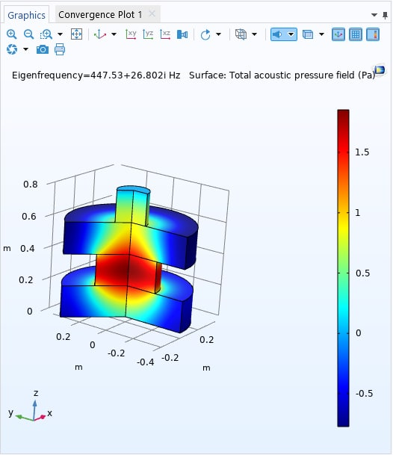

Акустичний тиск.

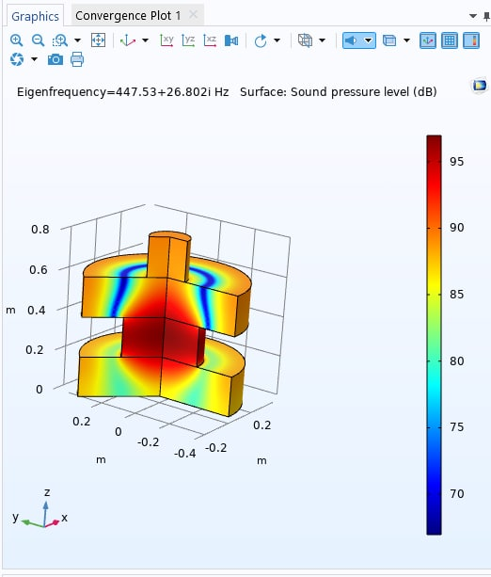

Звуковий тиск.

**Висновок**

У даній роботі було побудовано математичну модель розповсюдження звукових хвиль у реактивному глушнику. Проведені дослідження дали змогу проаналізувати як впливає форма глушника на отримані результати.